附件1：
西城区公共卫生大厦参考地图

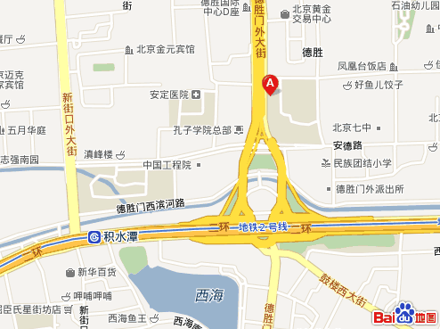

具体地址：北京市西城区德胜门外大街38号。
公交出行参考线路：可乘坐909、5、55、625、670德胜门外站下车，如上图“A”所示。

